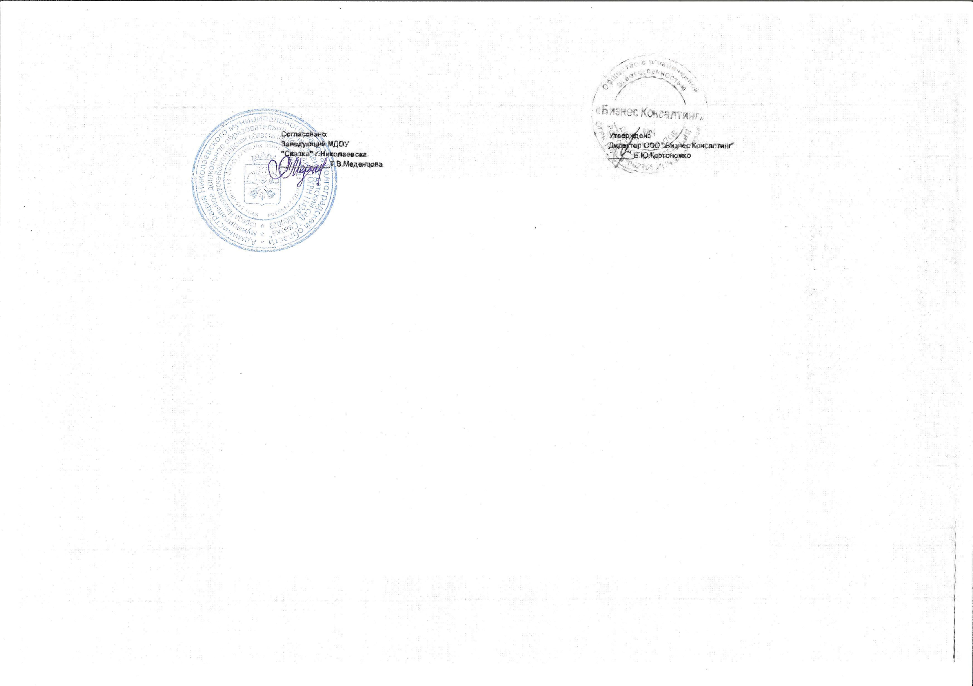 | 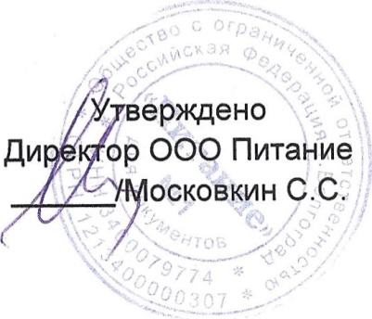
Меню 10.07.2025г. (Четвертый день)

Завтрак
Наименование блюда |  | До 3 лет | С 3 лет
1. | Каша жидкая молочная овсяная | 150 | 200
2. | Бутерброд с маслом и сыром | 42 | 42
3. | Чай с сахаром | 180/4 | 180/8
II –завтрак
Наименование блюда |  | До 3 лет | С 3 лет
1. | Яблоко | 100 | 100
Обед
Наименование блюда |  | До 3 лет | С 3 лет
1. | Капуста квашенная с растительным маслом | 30 | 50
2. | Щи из свежей капусты картофелем и сметаной | 155 | 185
3. | Рагу из овощей | 110 | 130
4. | Фрикадельки рыбные | 50 | 80
5. | Соус молочный | 20 | 20
6. | Компот из свежих плодов с витамином С | 150 | 180
7. | Хлеб «Пшеничный» | 30 | 30
8. | Хлеб «Пеклеванный» | 30 | 30
Уплотненный ужин (полдник)
Наименование блюда |  | До 3 лет | С 3 лет
1. | Оладьи с повидлом | 100 | 125
2. | Кефир | 150 | 180

